江苏省仪征中学2022-2023学年度第一学期高三物理学科导学案
测量金属丝的电阻率
研制人：韦娟 审核人：许强龙
班级 姓名 学号 授课日期：2022.9.16
【课程标准】
学会利用伏安法测电阻，进一步测出金属丝的电阻率．
【自主导学】
- 掌握电流表、电压表和滑动变阻器的使用方法．
- 掌握螺旋测微器的使用方法和读数方法．

【重点导思】
考法一 实验原理与操作
1．游标卡尺
(1) 原理：利用主尺的最小分度与游标尺的最小分度的差值制成．不管游标尺上有多少个小等分刻度，它的刻度部分的总长度比主尺上的同样多的小等分刻度少1 mm.
(2) 精度：对应关系为10分度0.1 mm,20分度0.05 mm, 50分度0.02 mm.
(3) 读数：若用x表示由主尺上读出的整毫米数，K表示从游标尺上读出与主尺上某一刻线对齐的游标的格数，则记录结果表达为(x＋K×精确度) mm.
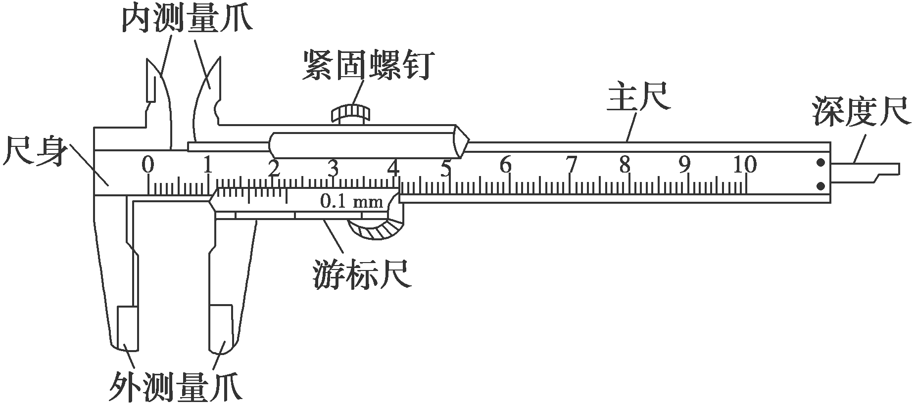

2．螺旋测微器
(1)原理：测微螺杆F与固定刻度B之间的精密螺纹的螺距为0.5 mm，即旋钮D每旋转一周，F前进或后退0.5 mm，而可动刻度E上的刻度为50等份，每转动一小格，F前进或后退0.01 mm，即螺旋测微器的精确度为0.01 mm.读数时估读到毫米的千分位上，因此，螺旋测微器又叫千分尺．
(2)读数：测量时被测物体长度的整毫米数和半毫米数由固定刻度读出，小数部分由可动刻度读出．测量值(mm)＝固定刻度数(mm)(注意半毫米刻度线是否露出)＋可动刻度数(估读一位)×0.01(mm)．
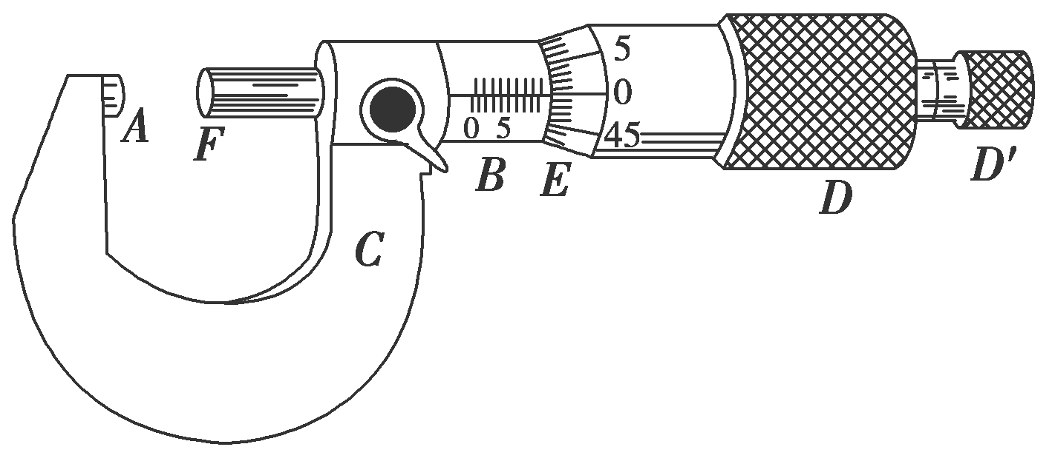

例1.测金属丝的电阻率的实验．
(1)用螺旋测微器测量金属丝的直径如图(a)，其示数为 ________mm；
(2)实验电路如图(b)，请用笔画线代替导线，完成图(c)的实物连线；
(3)开启电源，合上开关，记录aP的长度L和电流表A的示数I；移动线夹改变aP的长度L，测得多组L和I值，作出 L图线，求得图线斜率为k；
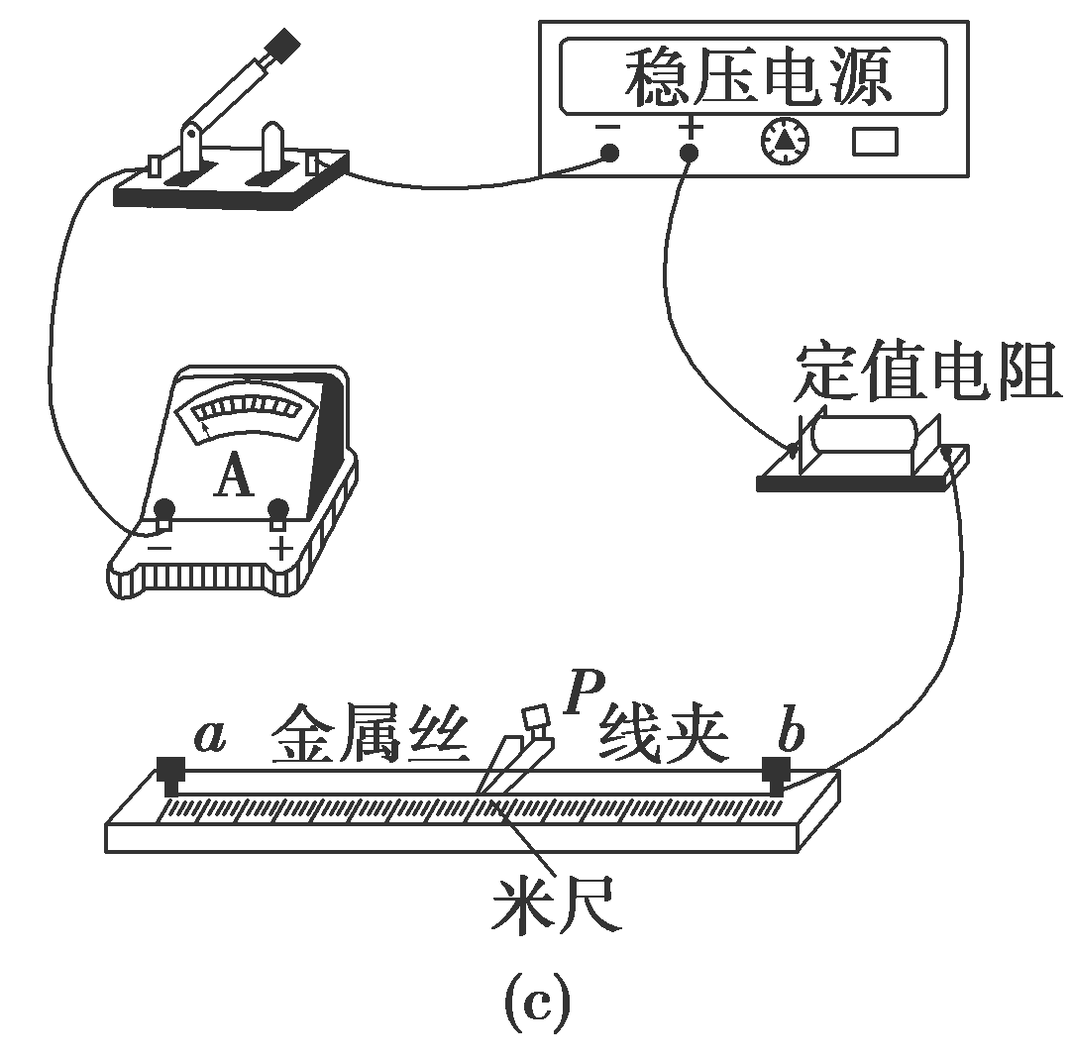
(4)若稳压电源输出电压为U，金属丝的横截面积为S，则该金属丝的电阻率ρ＝________(用k、U、S表示)．
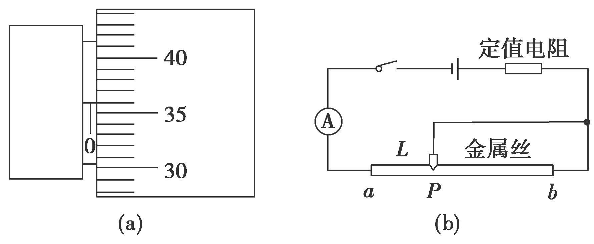

考法二 数据处理与误差分析
例2.在“测定金属的电阻率”实验中，所用测量仪器均已校准．待测金属丝接入电路部分的长度约为50 cm.
(1)用螺旋测微器测量金属丝的直径，其中某一次测量结果如图所示，其读数应为________mm(该值接近多次测量的平均值)．
(2)用伏安法测金属丝的电阻Rx.实验所用器材为：电池组(电动势3 V，内阻约1 Ω)、电流表(量程0.6 A，内阻约0.1 Ω)、电压表(量程3 V，内阻约3 kΩ)、滑动变阻器R(0～20 Ω，额定电流2 A)、开关、导线若干．某小组同学利用以上器材正确连接好电路，进行实验测量，记录数据如下：
次数 | 1 | 2 | 3 | 4 | 5 | 6 | 7
U/V | 0.10 | 0.30 | 0.70 | 1.00 | 1.50 | 1.70 | 2.30
I/A | 0.020 | 0.060 | 0.160 | 0.220 | 0.340 | 0.460 | 0.520

由以上实验数据可知，他们测量Rx是采用图中的______图(填“甲”或“乙”)．
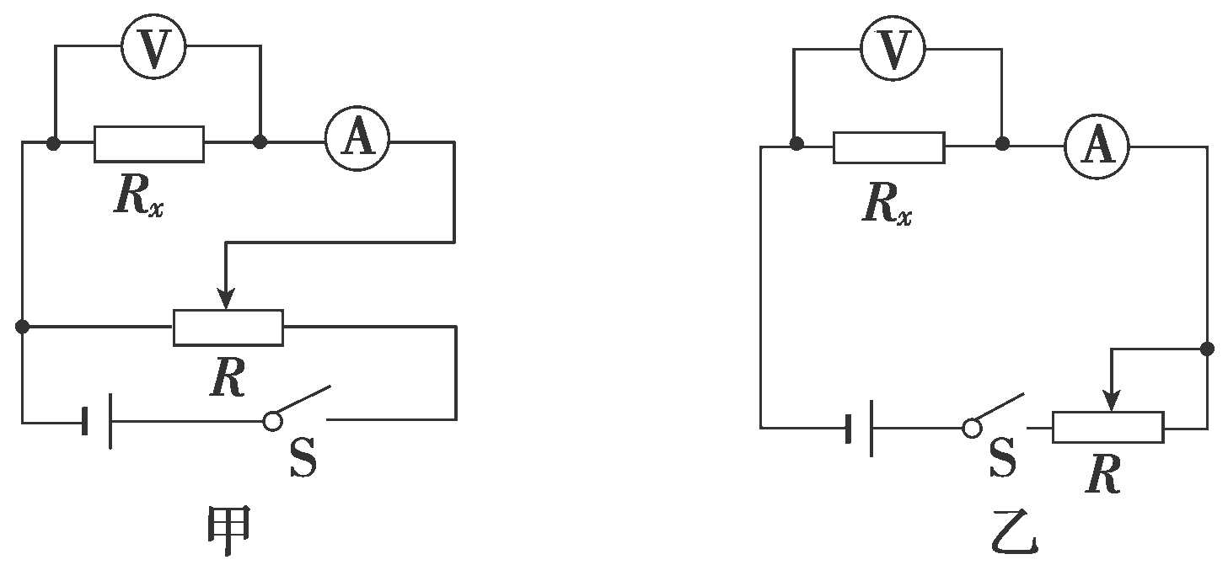
(3)图丙是测量Rx的实验器材实物图，图中已连接了部分导线，滑动变阻器的滑片P置于变阻器的一端．请根据(2)所选的电路图，补充完成图中实物间的连线，并使闭合开关的瞬间，电压表或电流表不至于被烧坏．
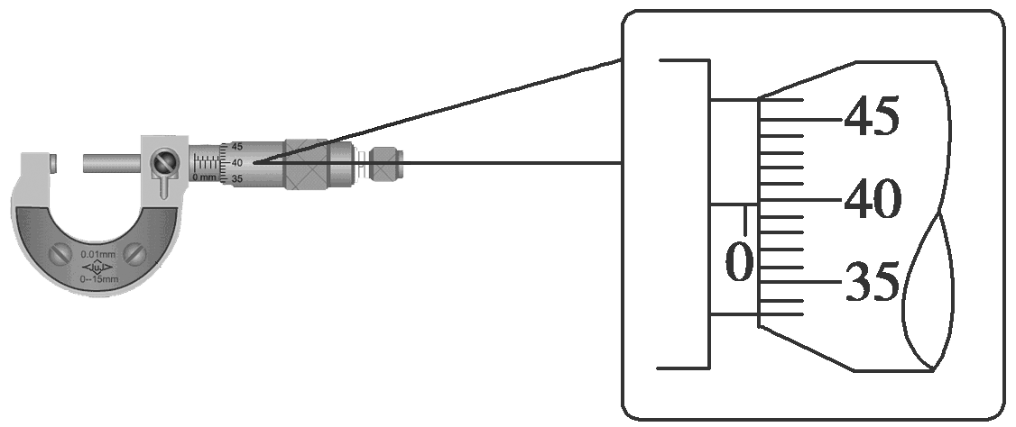
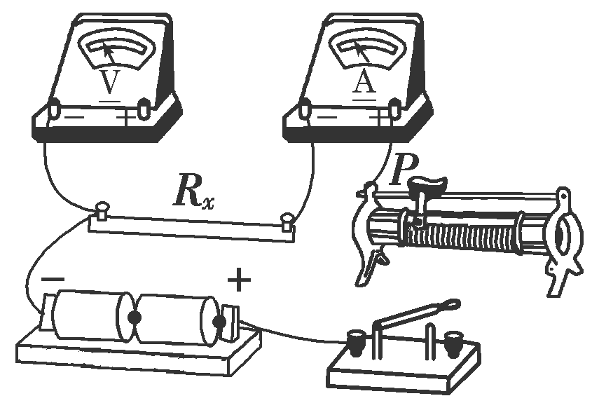

丙
(4)这个小组的同学在坐标纸上建立U、I坐标系，如图丁所示，图中已标出了与测量数据对应的4个坐标点．请在图中标出第2、4、6次测量数据的坐标点，并描绘出UI图线．由图线得到金属丝的阻值Rx＝________Ω(保留两位有效数字)．
(5)根据以上数据可以估算出金属丝的电阻率约为________(填选项前的符号)．
A．1×10－2 Ω·m B．1×10－3 Ω·m
C．1×10－6 Ω·m D．1×10－8 Ω·m
(6)(多选)任何实验测量都存在误差．本实验所用测量仪器均已校准．下列关于误差的说法中正确的选项是________.
A．用螺旋测微器测量金属丝直径时，由于读数引起的误差属于系统误差
B．由于电流表和电压表内阻引起的误差属于偶然误差
C．若将电流表和电压表的内阻计算在内，可以消除由测量仪表引起的系统误差
D．用UI图象处理数据求金属丝电阻可以减小偶然误差
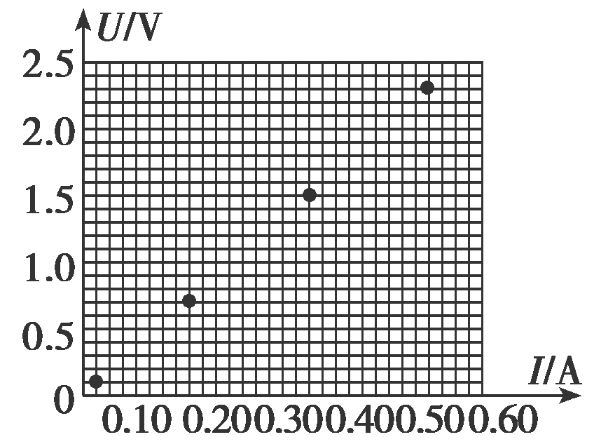
丁

【随堂导练】
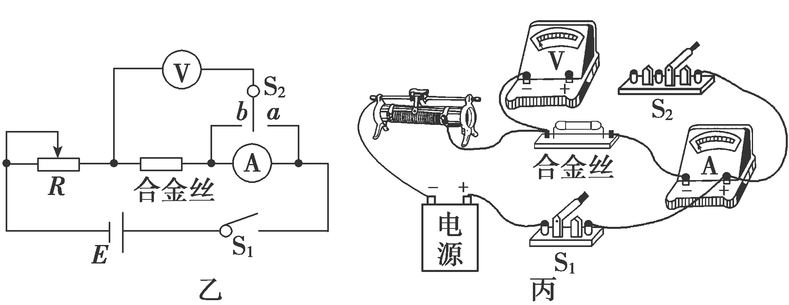
练1。要测量某种合金的电阻率．
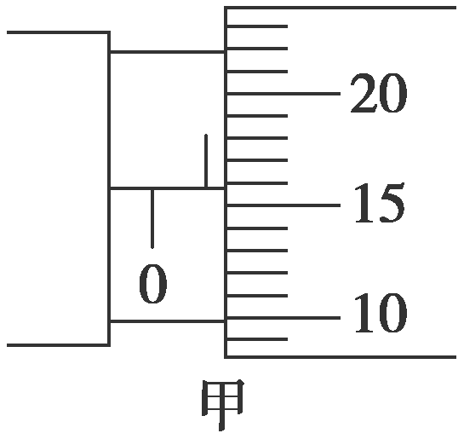

(1)若合金丝长度为L，直径为D，阻值为R，则其电阻率ρ＝________.用螺旋测微器测合金丝的直径如图甲所示，读数为________mm.
(2)图乙是测量合金丝阻值的原理图，S2是单刀双掷开关．根据原理图在图丙中将实物连线补充完整．
(3)闭合S1，当S2处于位置a时，电压表和电流表的示数分别为U1＝1.35 V，I1＝0.30 A；当S2处于位置b时，电压表和电流表的示数分别为U2＝0.92 V，I2＝0.32 A．根据以上测量数据判断，当S2处于位置________(选填“a”或“b”)时，测量相对准确，测量值Rx＝________Ω.(结果保留两位有效数字)

练习2.现测定长金属丝的电阻率．
(1)某次用螺旋测微器测量金属丝直径的结果如图所示，其读数是________mm.
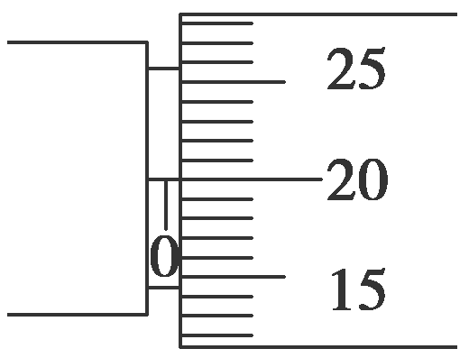
(2)利用下列器材设计一个电路，尽量准确地测量一段金属丝的电阻．这段金属丝的电阻Rx约为100 Ω，画出实验电路图，并标明器材代号．

电源E(电动势10 V，内阻约为10 Ω)
电流表A1(量程0～250 mA，内阻R1＝5 Ω)
电流表A2(量程0～300 mA，内阻约为5 Ω)
滑动变阻器R(最大阻值10 Ω，额定电流2 A)
开关S及导线若干
(3)某同学设计方案正确，测量得到电流表A1的读数为I1，电流表A2的读数为I2，则这段金属丝电阻的计算式Rx＝________.从设计原理看，其测量值与真实值相比________(填“偏大”“偏小”或“相等”)．

【导学感悟】本节课你学到了什么？

_________________________________________________________________________________________

【导思总结】
(1)在求R_{x}的平均值时可用两种方法
①用R_{x}＝分别算出各次的数值，再取平均值．
②用UI图线的斜率求出．
(2)计算电阻率
将记录的数据R_{x}、l、d的值代入电阻率计算式ρ＝R_{x}＝.
【导练巩固】见附页

